**КАЗАНСКИЙ(ПРИВОЛЖСКИЙ) ФЕДЕРАЛЬНЫЙ УНИВЕРСИТЕТ**

**ИНСТИТУТ ВЫЧИСЛИТЕЛЬНОЙ МАТЕМАТИКИ И**

**ИНФОРМАЦИОННЫХ ТЕХНОЛОГИЙ**

**КАФЕДРА АНАЛИЗА ДАННЫХ И ИССЛЕДОВАНИЯ ОПЕРАЦИЙ**

**НАПРАВЛЕНИЕ: «БИЗНЕС-ИНФОРМАТИКА»**

**ОТЧЕТ**

по предмету «Проектирование информационных систем»

Тема: «Гончарная мастерская»

**Выполнила:**

Студентка 3 курса

группы 09-902

Зайцева А. Е.

**Преподаватель:**

Шустова Е. П.

**Казань 2022**

# Описание выбранной предметной области

В качестве предметной области была выбрана гончарная мастерская, которая занимается проведением ежедневных мастер-класссов для детей и взрослых по созданию различных керамических изделий из глины, а также проведением занятий в рамках курса по обучению гончарному делу.

# Задание 1. Функции ИС

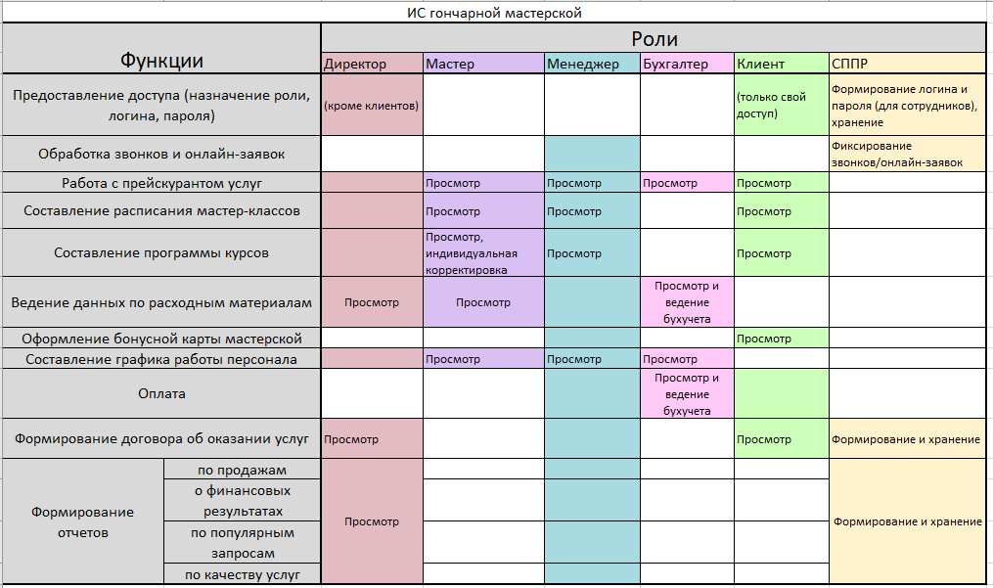

# Задание 2. Проектирование интерфейсов для ролей

Модуль Авторизации:

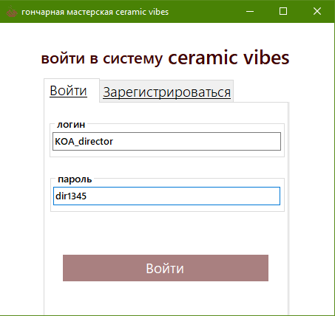

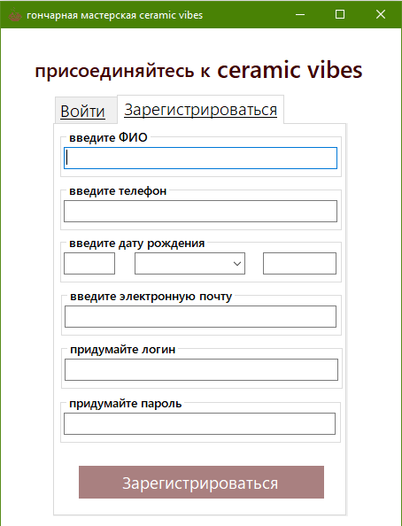

Модуль директора:

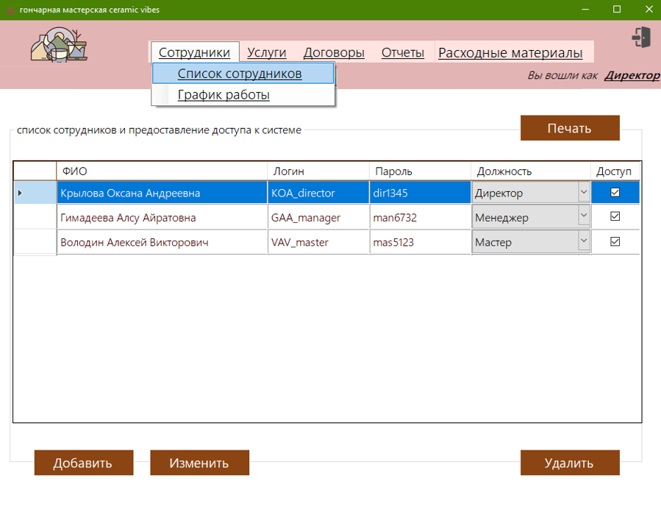

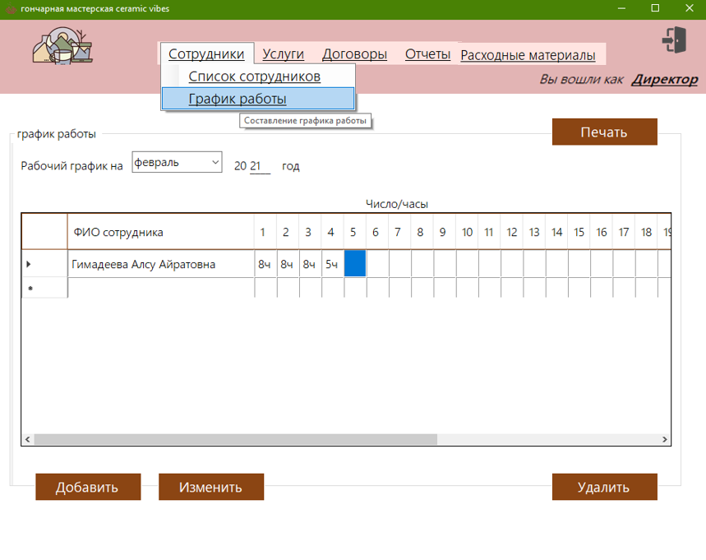

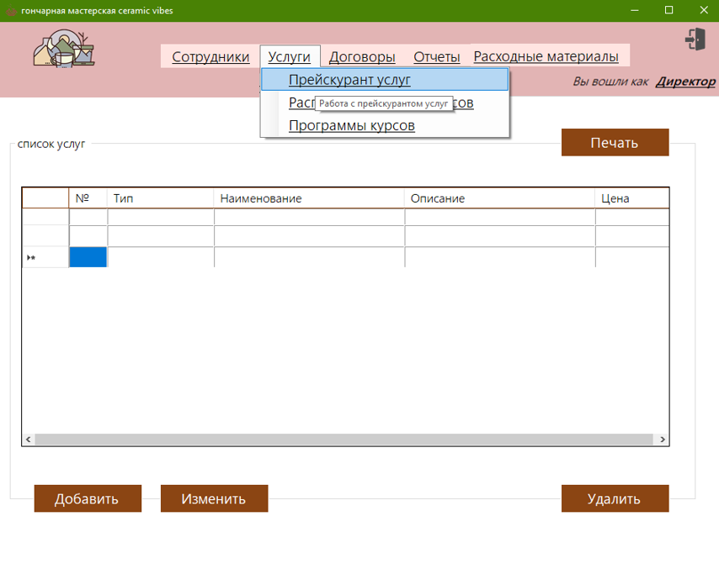

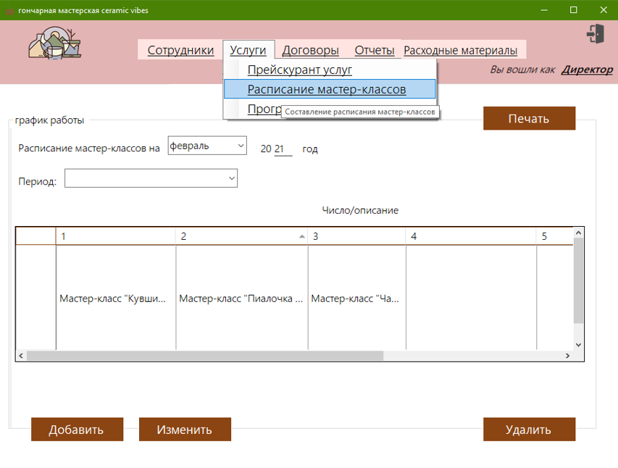

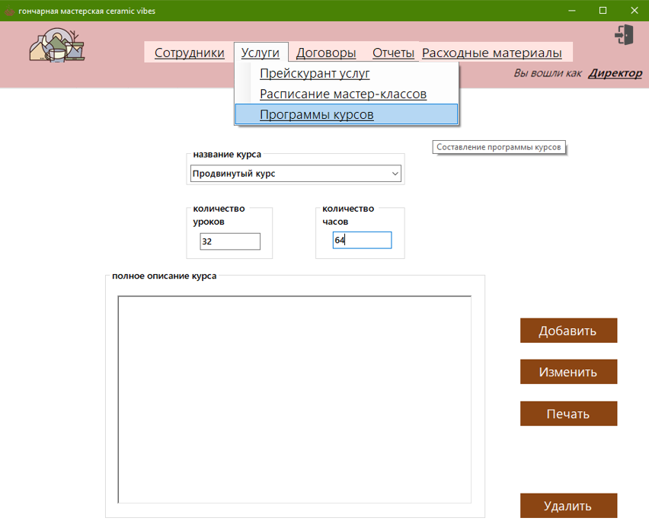

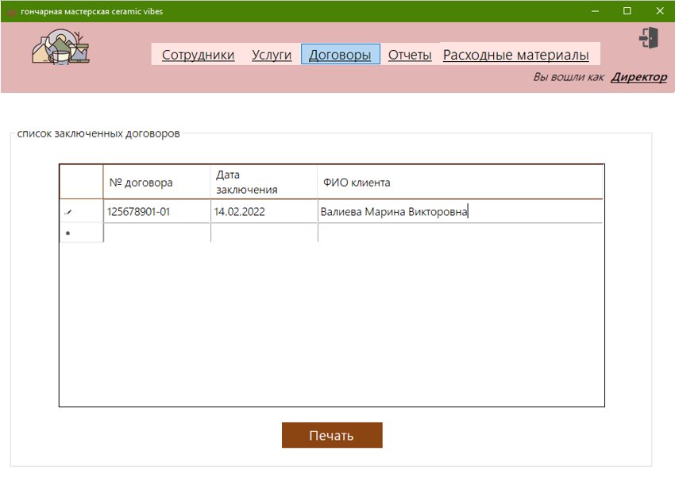

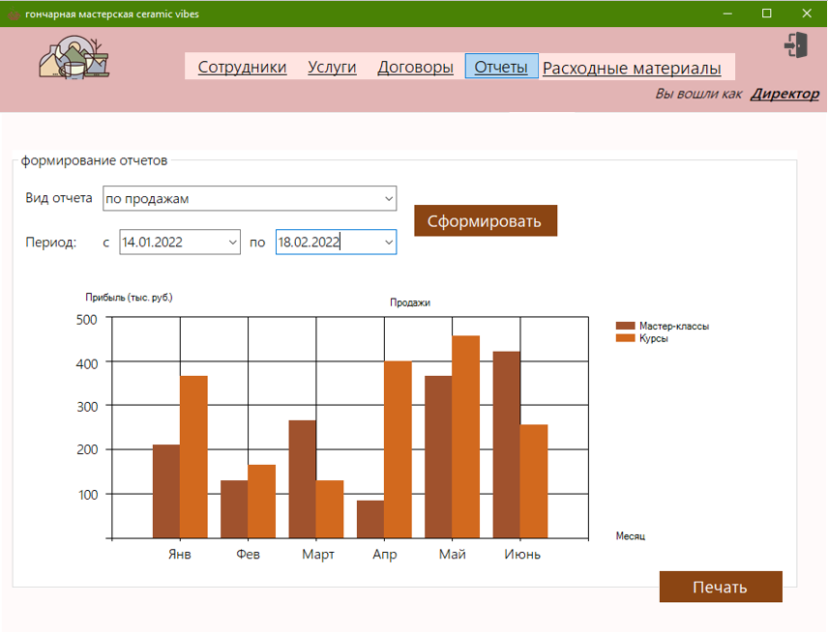

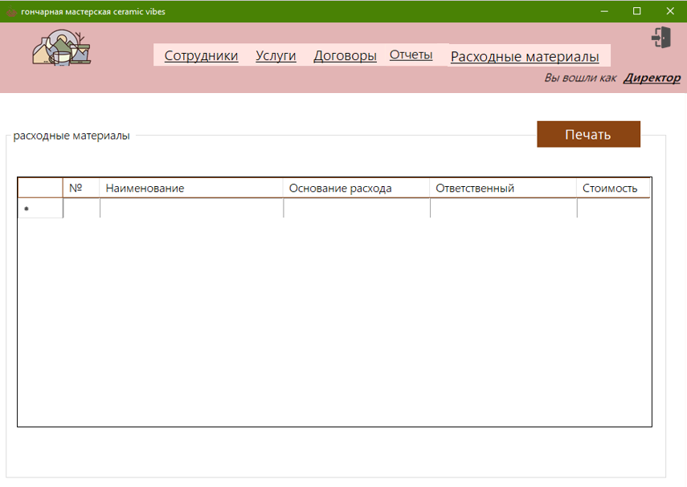

# Задание 3. Диаграмма вариантов использования ИС

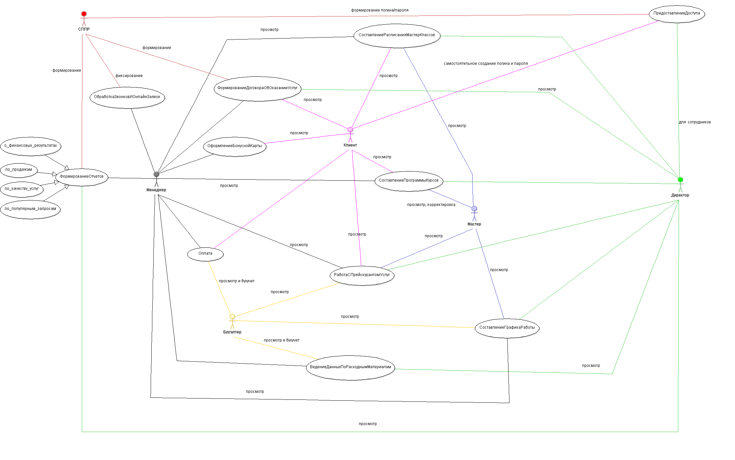

# Задание 4. Архитектура БД

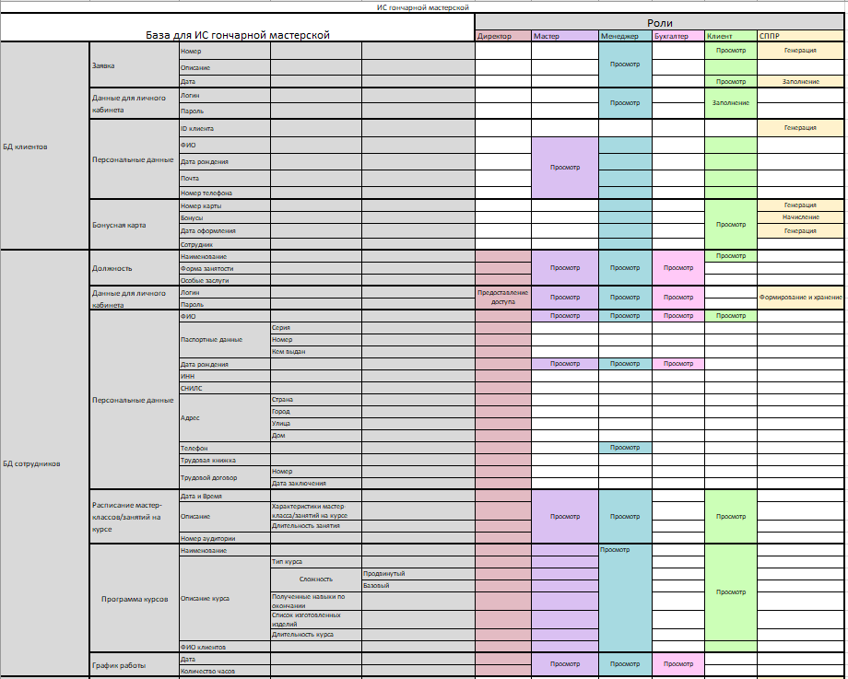

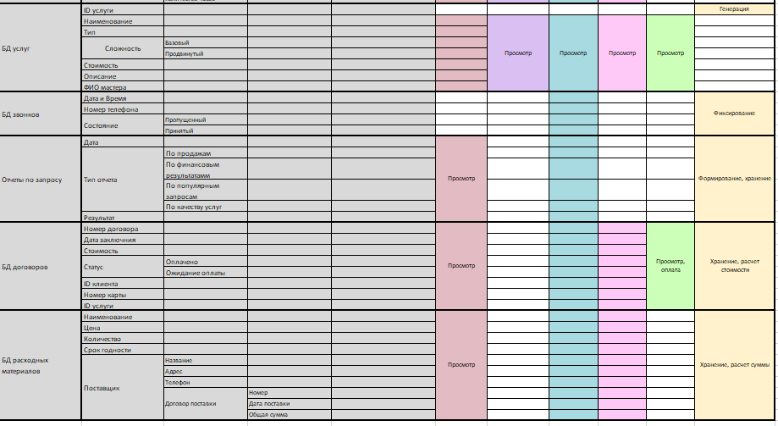

# Задание 5. Диаграмма классов для БД ИС

Изображение выглядит как текст

Описание создано с очень высокой степенью достоверности

# Задание 6. Диаграммы классов интерфейсов

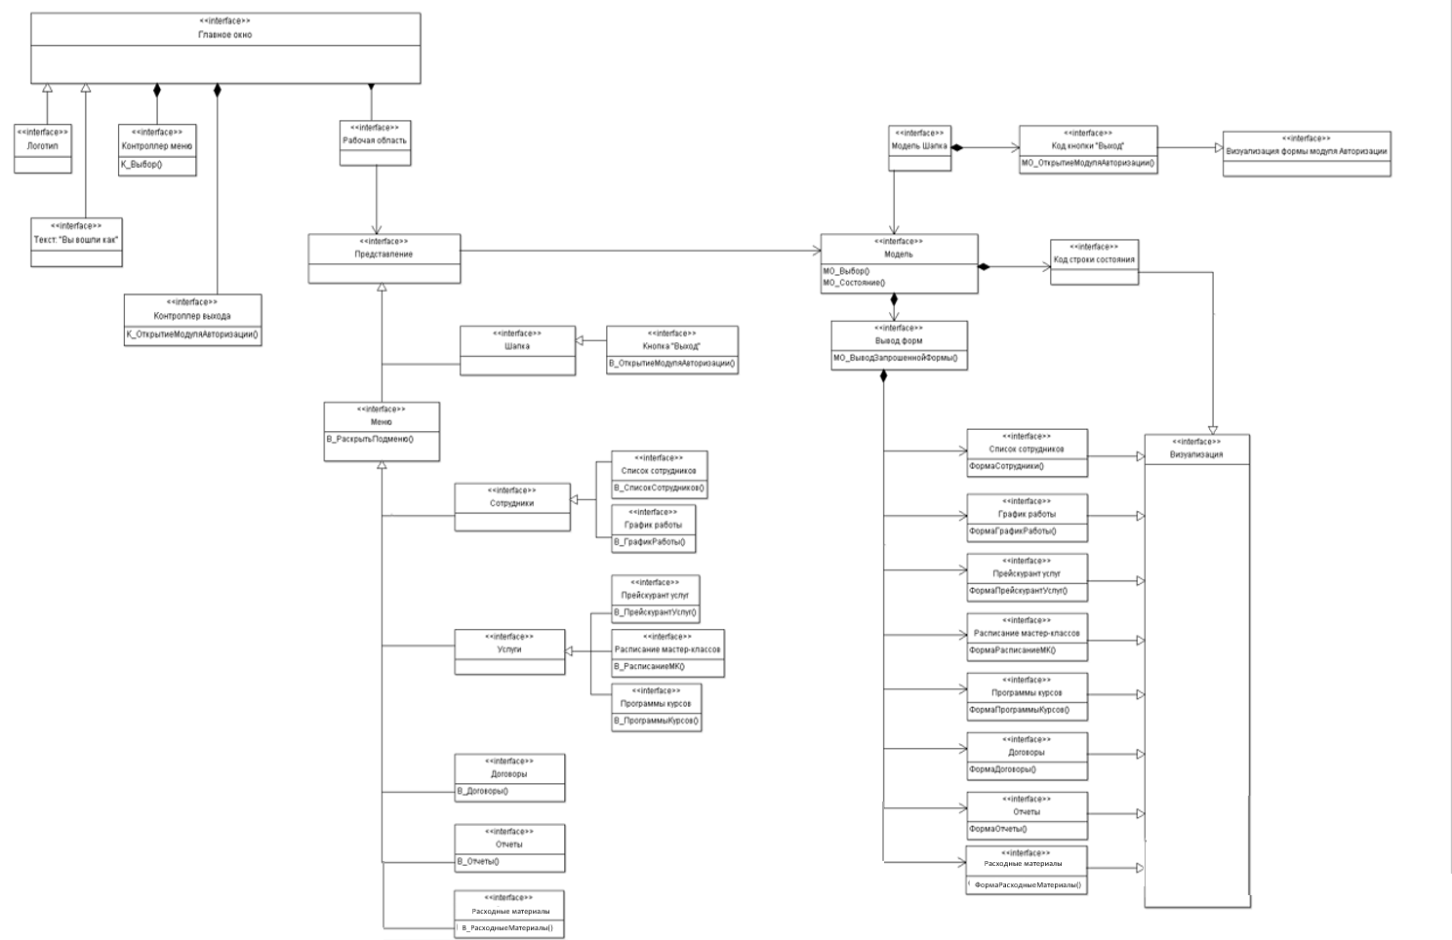

# Задание 7. Диаграммы последовательностей

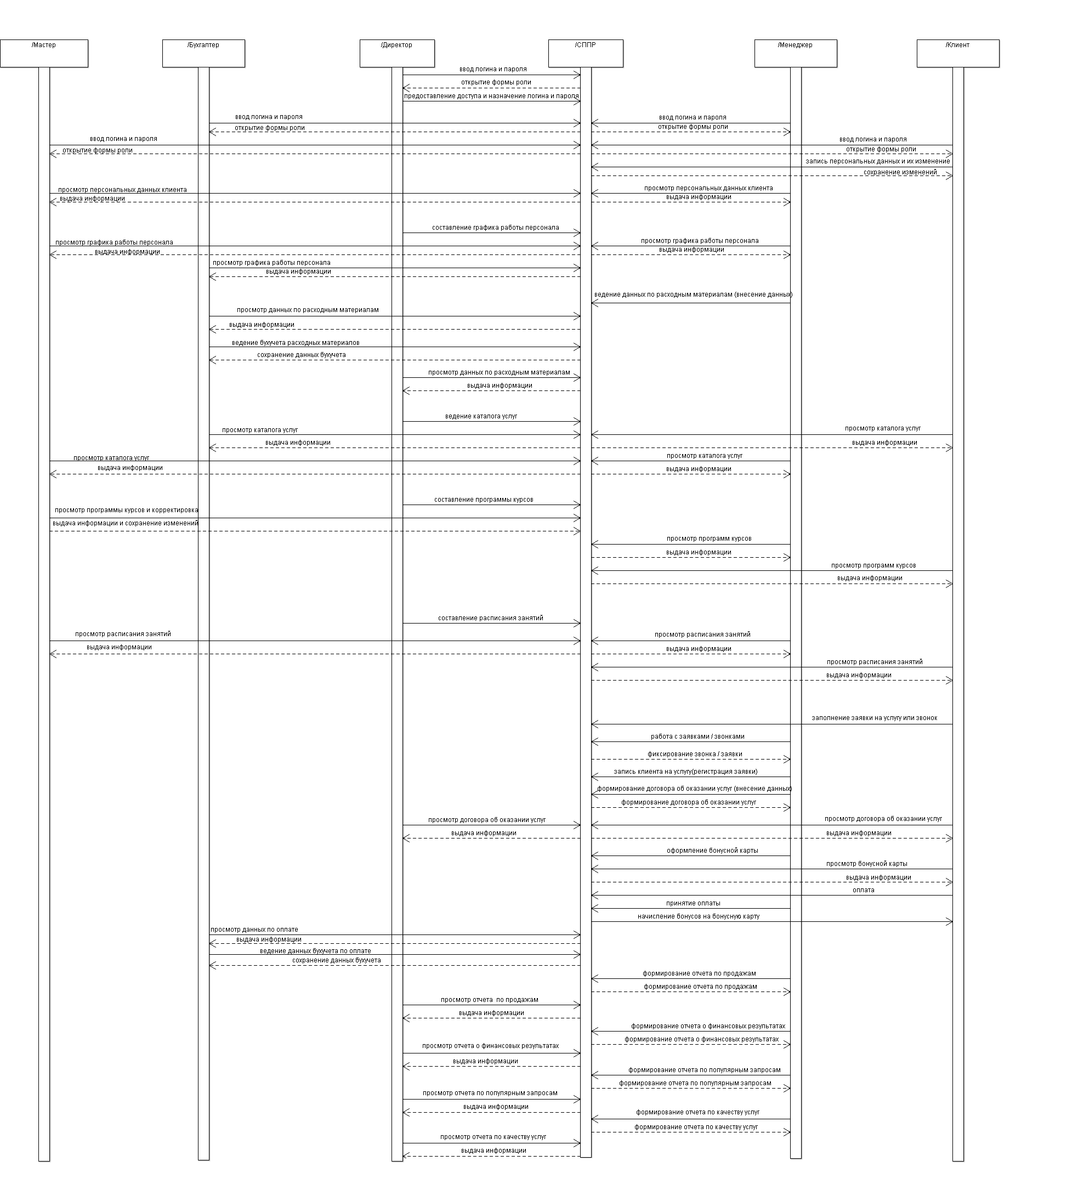

# Задание 8. Диаграмма кооперации

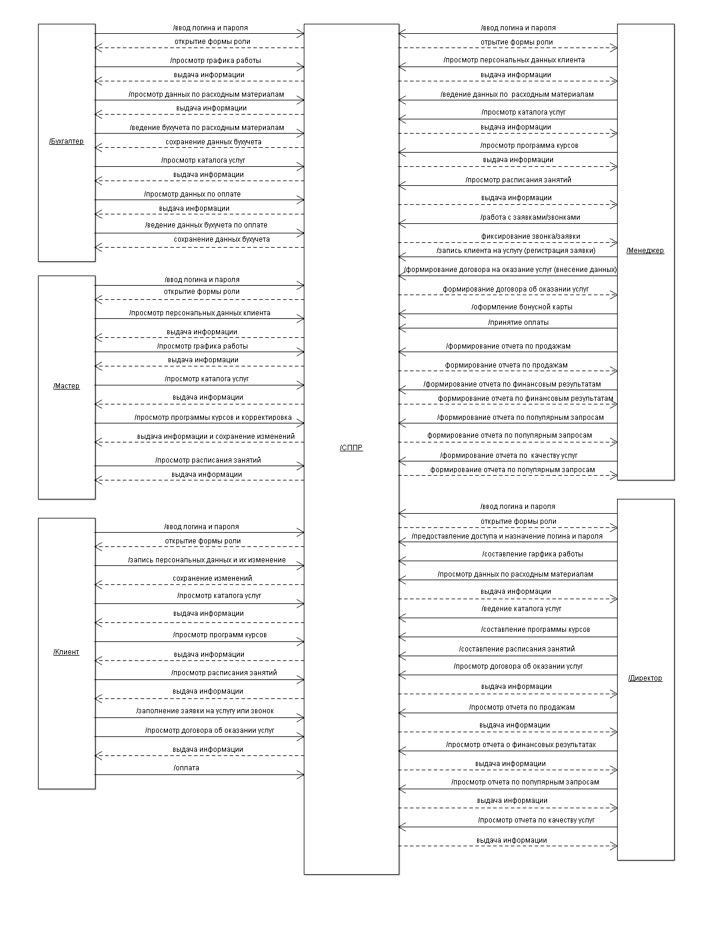

# Задание 9. Диаграмма деятельности

Изображение выглядит как текст

Описание создано с очень высокой степенью достоверности

# Задание 10. Диаграмма состояний

Изображение выглядит как текст, снимок экрана, экран

Описание создано с очень высокой степенью достоверности

# Задание 11. Диаграмма развертывания

Изображение выглядит как текст

Описание создано с очень высокой степенью достоверности

# Задание 12. Диаграмма пакетов

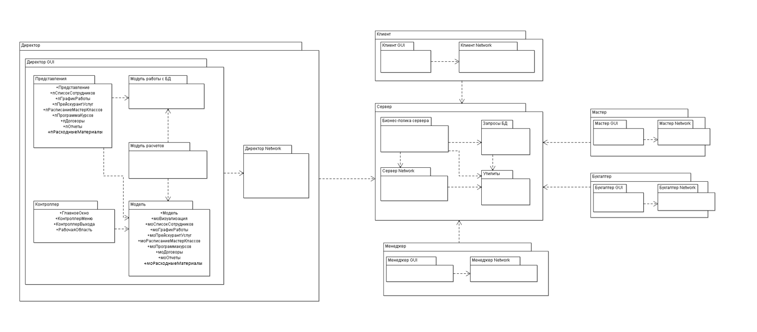

# Задание 13. Стадии и этапы создания ИС

## Этап 1: Исследование предметной области

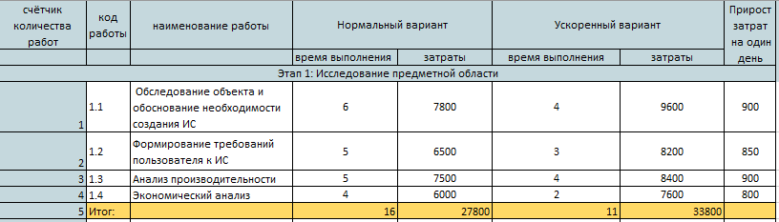

## Нормальный вариант

Изображение выглядит как текст, часы, датчик

Описание создано с очень высокой степенью достоверности

## Ускоренный вариант

Изображение выглядит как текст, часы, время, датчик

Описание создано с очень высокой степенью достоверности

## Этап 2: Разработка архитектуры системы

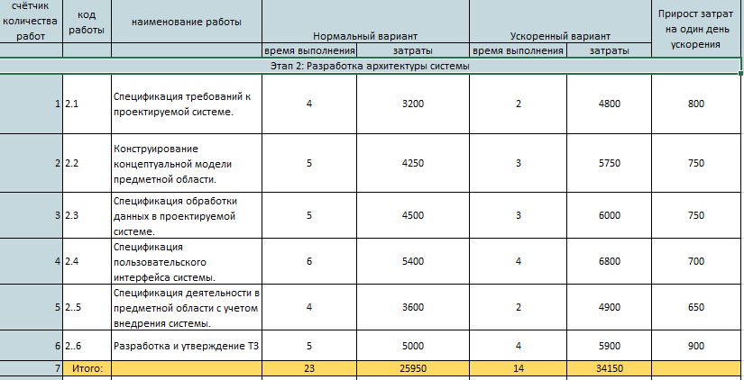

## Нормальный вариант

Изображение выглядит как текст, часы, время, черный

Описание создано с очень высокой степенью достоверности

## Ускоренный вариант

Изображение выглядит как текст, часы, время, подключен

Описание создано с очень высокой степенью достоверности

## Этап 3: Реализация проекта

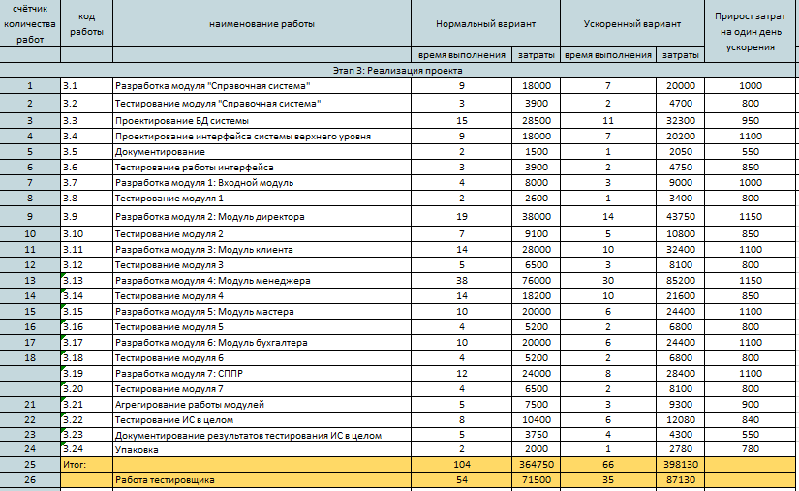

## Нормальный вариант

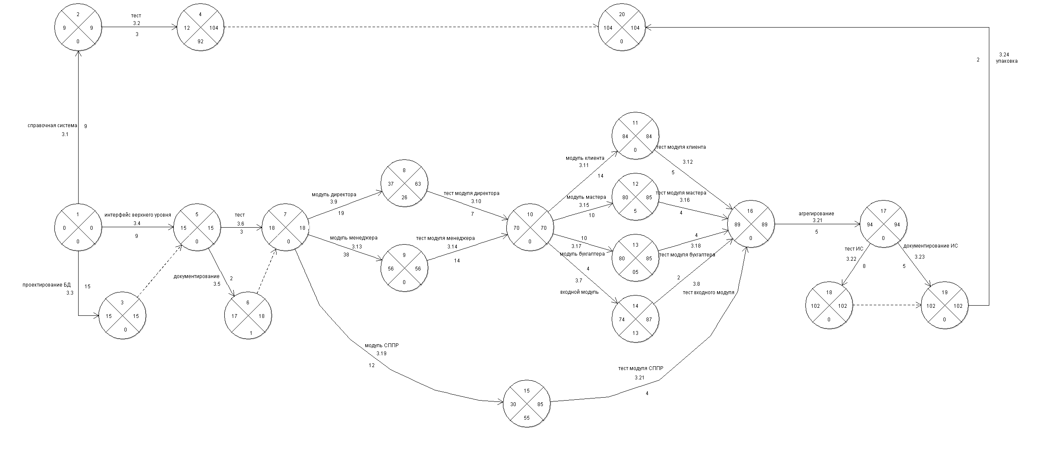

## Ускоренный вариант

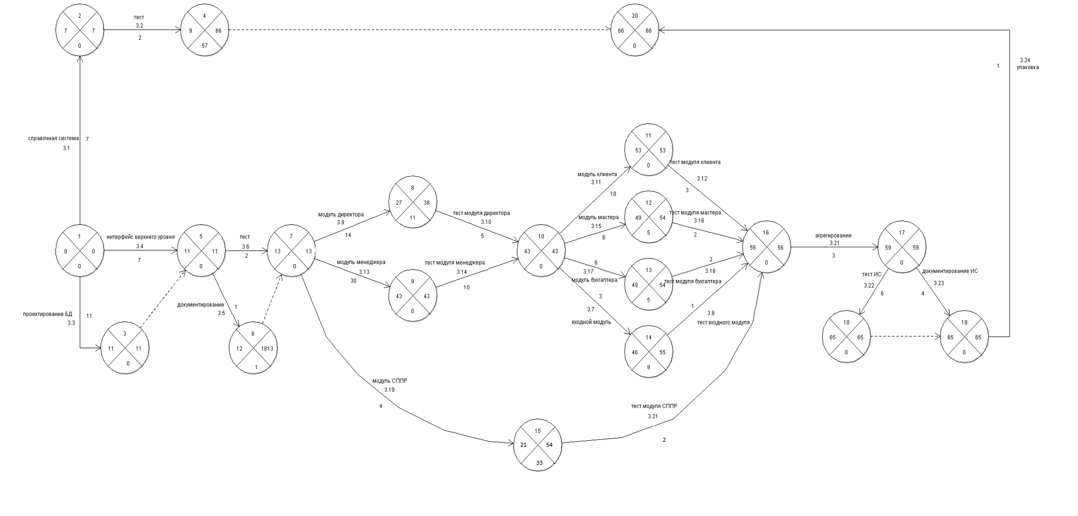

## Этап 4: Внедрение ИС

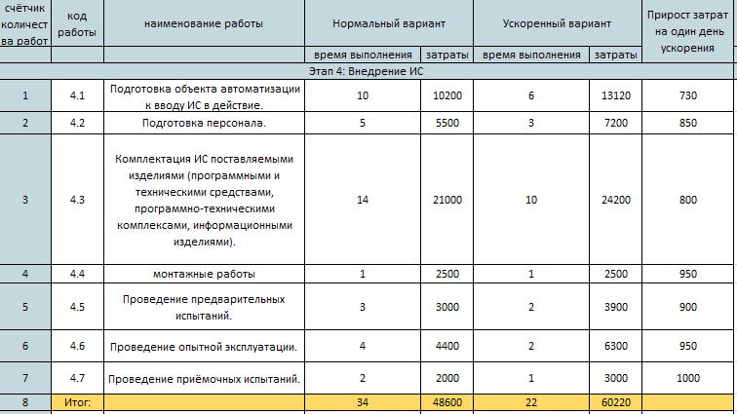

## Нормальный вариант

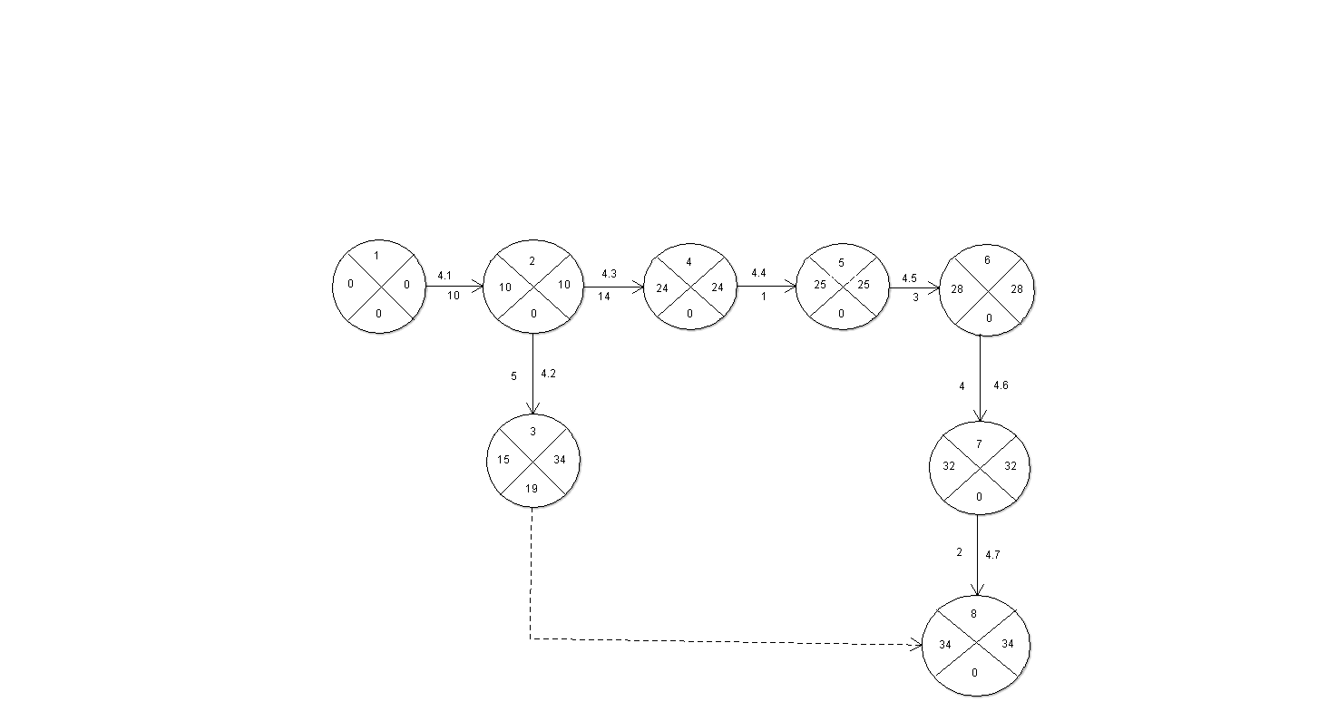

## Ускоренный вариант

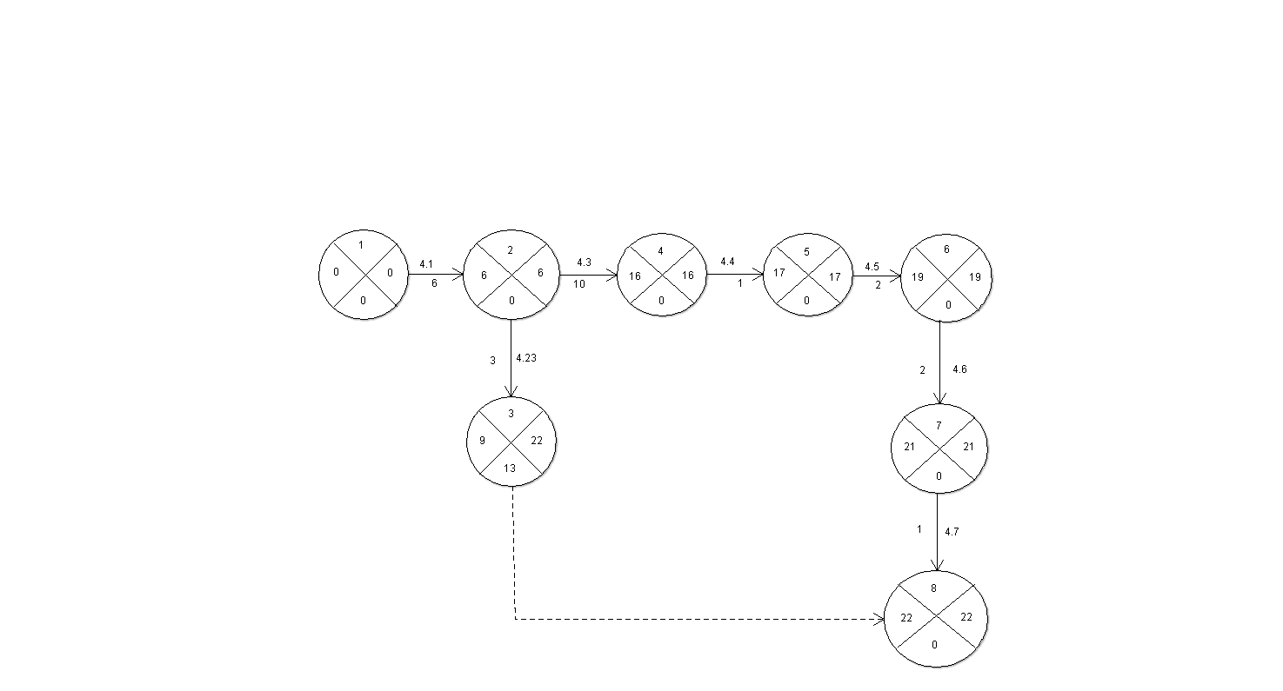

## Этап 5: Сопровождение ИС

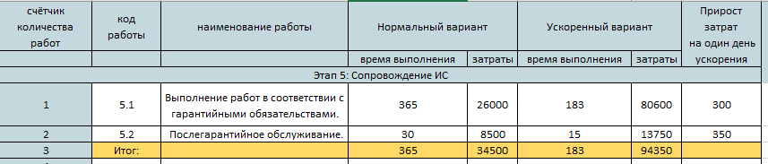

## Нормальный вариант

Изображение выглядит как текст, часы

Описание создано с очень высокой степенью достоверности

## Ускоренный вариант

Изображение выглядит как текст, часы

Описание создано с очень высокой степенью достоверности

## Проект в целом

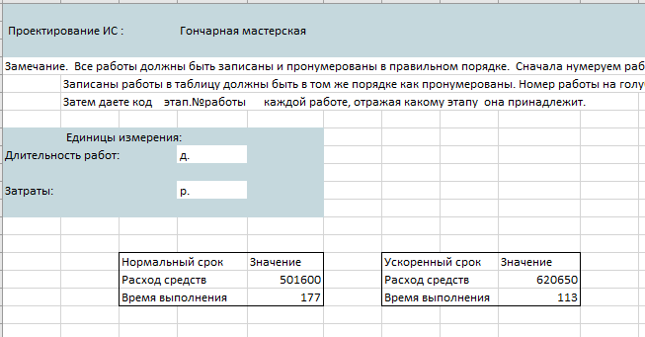

## Нормальный вариант

Изображение выглядит как текст, часы, башня, время

Описание создано с очень высокой степенью достоверности

## Ускоренный вариант

Изображение выглядит как часы, башня, время, датчик

Описание создано с очень высокой степенью достоверности